РЕГИОН
НАЗВАНИЕ ОБРАЗОВАТЕЛЬНОГО УЧРЕЖДЕНИЯ

ОТЧЕТ О ВЫПОЛНЕНИИ ДЕМОНСТРАЦИОННОГО ЭКЗАМЕНА

Обучающийся группы:
Иванов Иван Иванович
Специальность: 09.02.06 Сетевое
и системное администрирование

Город, 2026
Оглавление
МОДУЛЬ 1 3
1.1. Базовая настройка устройств 3
1.2. Основные сведения о настройке коммутатора и выбора реализации разделения на VLAN. 3
1.3. Конфигурация IP туннеля между офисами HQ и BR. 3
1.4. Настройка динамической маршрутизации с использованием протокола Link State. 3
1.5. Настройка протокола динамической конфигурации хостов. 4
МОДУЛЬ 2 5
2.1. Конфигурация сервера сетевой файловой системы (NFS) на HQ-SRV 5
2.2. Веб приложение на сервере HQ-SRV 5
2.3. Установка приложения Яндекс Браузер на HQ-CLI 5
МОДУЛЬ 3 6
3.1. Настройка защищенного туннеля между HQ-RTR и BR-RTR 6
3.2. Мониторинг устройств с помощью открытого программного обеспечения 6

МОДУЛЬ 1
1.1. Базовая настройка устройств
Таблица 1. Таблица адресации
Устройство | Интерфейс | IP-адрес | Маска | Шлюз
ISP | ens18 | DHCP | DHCP | DHCP
 | ens19 | 172.16.1.1/28 | 255.255.255.240 | -
 | ens20 | 172.16.2.1/28 | 255.255.255.240 | -
HQ-RTR | int0 (to ISP) | 172.16.1.2/28 | 255.255.255.240
 | int1.100 | 192.168.1.1/27 | 255.255.255.224 | -
 | int1.200 | 192.168.1.33/27 | 255.255.255.224 | -
 | int1.999 | 192.168.1.65/29 | 255.255.255.248 | -
 | Tunnel.0  (IP туннель) | 192.168.5.1/30  172.16.1.2-172.16.2.2 | 255.255.255.252 | -
BR-RTR | int0 (to ISP) | 172.16.2.2/28 | 255.255.255.240
 | int1 (to BR-SRV) | 192.168.2.1/28 | 255.255.255.240 | -
 | Tunnel.0  (IP туннель) | 192.168.5.2/30  172.16.2.2-172.16.1.2 | 255.255.255.252 | -
HQ-SRV | ens18 (to HQ-RTR) | 192.168.1.2/27 | 255.255.255.224 | 192.168.1.1
BR-SRV | ens18 (to BR-RTR) | 192.168.2.2/28 | 255.255.255.240 | 192.168.2.1
HQ-CLI | ens18 (to HQ-RTR) | DHCP  192.168.1.34-192.168.1.44 | DHCP  255.255.255.224 | DHCP  192.168.1.33

1.2. Основные сведения о настройке коммутатора и выбора реализации разделения на VLAN.

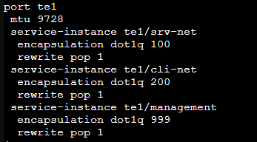
Рисунок 1.1 – Настройка vlan на роутере hq-rtr.

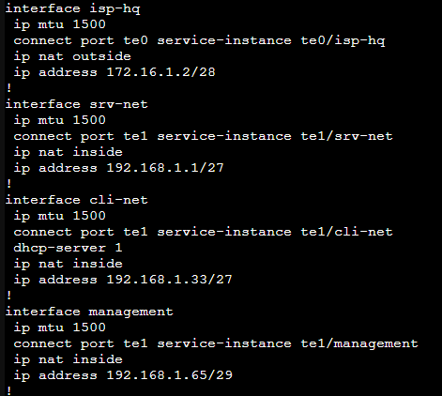
Рисунок 1.2 – Привязка интерфейсов к vlan

1.3. Конфигурация IP туннеля между офисами HQ и BR.

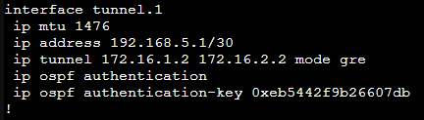
Рисунок 1.3 – Настройка ip туннеля на hq-rtr

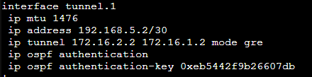
Рисунок 1.4 – Настройка ip туннеля на br-rtr

1.4. Настройка динамической маршрутизации с использованием протокола Link State.

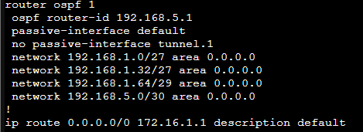
Рисунок 1.5 – Настройка протокола динамической маршрутизации на hq-rtr

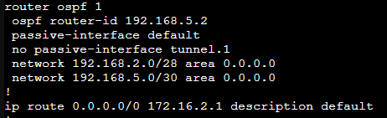
Рисунок 1.6 – Настройка протокола динамической маршрутизации на br-rtr

1.5. Настройка протокола динамической конфигурации хостов.

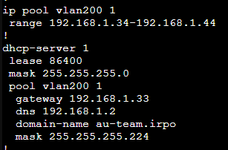
Рисунок 1.7 – Настройка протокола динамической конфигурации хостов на hq-rtr

МОДУЛЬ 2
2.1. Конфигурация сервера сетевой файловой системы (NFS) на HQ-SRV
Скриншоты (Основные параметры сервера отметьте в отчёте.)

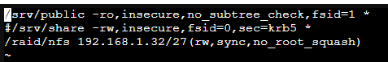
Рисунок 2.1 – Настройка параметров nfs-сервера на HQ-SRV в файле /etc/exports

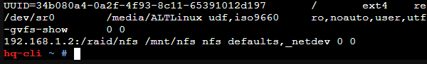
Рисунок 2.2 – Настройка параметров подключения к nfs-серверу на HQ-CLI в файле /etc/fstab

2.2. Веб приложение на сервере HQ-SRV
Скриншоты (Основные параметры отметьте в отчёте.)

2.3. Установка приложения Яндекс Браузер на HQ-CLI
Скриншоты (Установку браузера отметьте в отчёте.)

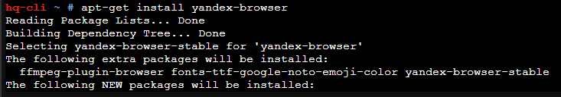
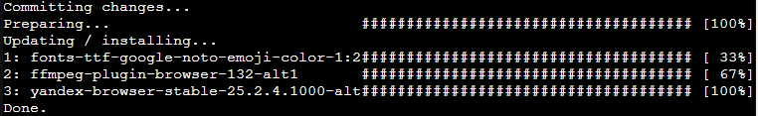
Рисунок 2.3 – Установка браузера через консоль

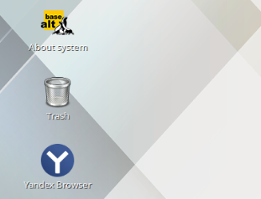
Рисунок 2.4 – Результат установки

